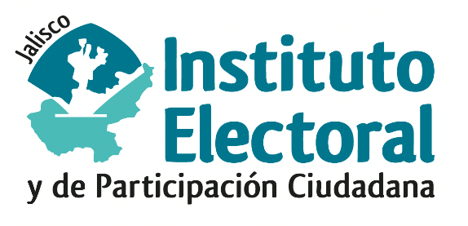

Primera sesión ordinaria de la Comisión de Mejora Regulatoria Interna

Fecha: 31 de octubre del 2024
Hora: 13:00 horas
Lugar: Videoconferencia

Orden del día

- Presentación y, en su caso, aprobación del orden del día.

- Proyecto de acuerdo Comisión de Mejora Regulatoria Interna del Instituto Electoral y de Participación Ciudadana del Estado de Jalisco, por el que se propone al Consejo General el Programa Anual de Trabajo.

- Asuntos generales.

